**1.11.24**

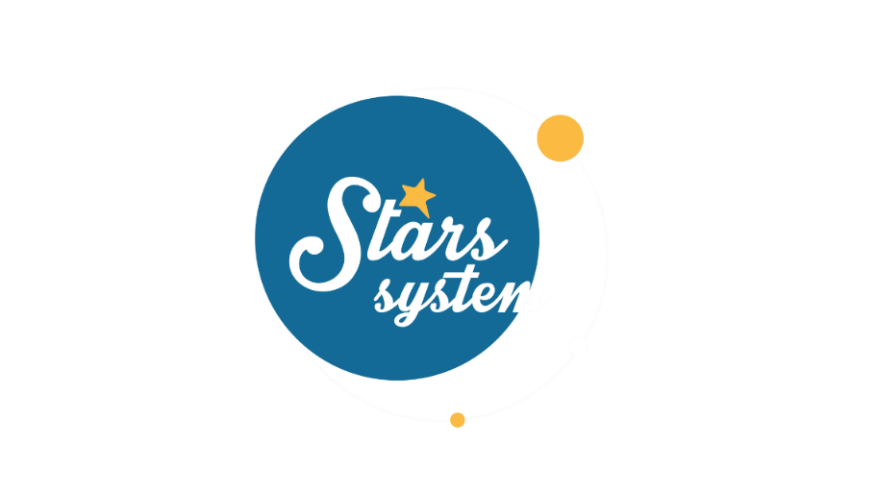

**Σάββατο 2.11.24 στις 13:00**

**Κάθε Σάββατο**

Το **Σάββατο 2 Νοεμβρίου** στο **Stars System** η **Άση Μπήλιου** θα αναλύσει δύο σημαντικές πλανητικές αλλαγές, που η επιρροή τους θα διαφοροποιήσει τα δεδομένα στη ζωή μας. Ο Έρμης και ο Άρης μετακινούνται σε ζώδια της φωτιάς και μας ωθούν να πάρουμε πρωτοβουλίες και να μπούμε σε δράση. Ταυτόχρονα, όμως, φέρνουν εντάσεις και πίεση στην καθημερινότητά μας, καθώς θα γυρίσουν και οι δύο σε ανάδρομη πορεία.

Ο Ερμής, ρυθμιστής της καθημερινότητάς μας, της επικοινωνίας και των μετακινήσεων, θα παραμείνει στο ζώδιο του Τοξότη από τις 2/11/2024 μέχρι στις 08/1/2025, αλλά την περίοδο της ανάδρομης πορείας του θα φέρει εμπόδια και καθυστερήσεις στα σχέδιά μας. Ο φιλοπόλεμος Άρης θα κατοικοεδρεύσει για πολλούς μήνες στον Λέοντα, δημιουργώντας το κατάλληλο πλαίσιο για να αναλάβουμε δράση και να έχουμε εξελίξεις στη ζωή μας, αλλά παράλληλα θα αυξήσει το κλίμα έντασης και αγωνίας.

Ποιοι θα έχουν ραγδαίες εξελίξεις και άνοδο στη ζωή τους και ποιοι θα πρέπει να προσαρμοστούν και να κάνουν ένα βήμα πίσω;

Ποιοι θα κυνηγήσουν τις φιλοδοξίες τους και ποιοι θα έχουν εντάσεις σε σχέσεις και συνεργασίες;

Όλες οι απαντήσεις στο **Stars System**, το **Σάββατο 2 Νοεμβρίου** στις **13:00**!

**Δείτε εδώ το trailer της εκπομπής :** [**https://youtu.be/WXqA8TOSaDg**](https://youtu.be/WXqA8TOSaDg)

Παρουσίαση: **Άση Μπήλιου**

Head of Productions: **Σάββας Βέλλας**

Senior Executive Producer: **Γιάννης Θηραίος**

Αρχισυνταξία: **Ηλιάνα Τσαγκάρη**

Executive Producer: **Τόνια Σαγιάκου**

Σκηνοθεσία: **Τάσος Σινάπης**

Δ/νση Φωτογραφίας: **Γιώργος Μιχελής**

Οργάνωση Παραγωγής: **Νίκος Βλάχος**

Διεύθυνση Παραγωγής: **Κώστας Φονταλής**

Εκτέλεση Παραγωγής: **Green Pixel productions**

**#StarsSystem #StarChannelTV**

[**https://www.star.gr/tv/psychagogia/stars-system/**](https://www.star.gr/tv/psychagogia/stars-system/)

[**https://www.star.gr/tv/press-room/**](https://www.star.gr/tv/press-room/)

Ευχαριστούμε πολύ

Γραφείο Τύπου & Επικοινωνίας